Ecobusiness cooperation event 2012
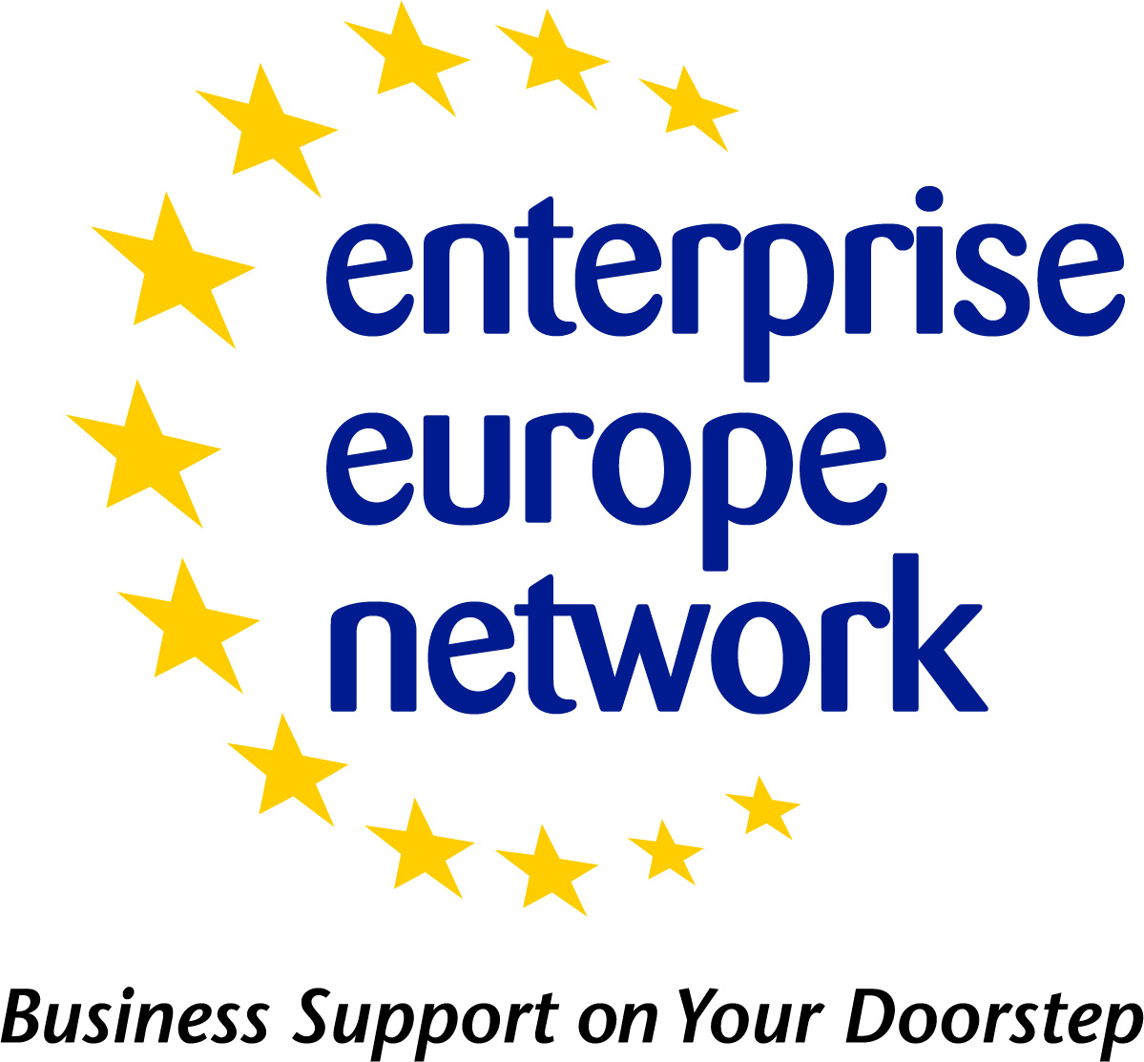 | Incontri d’affari  Fiera ECOMONDO  8 - 9 novembre 2012 - Rimini
Eurosportello-Camera di commercio di Ravenna, in collaborazione con Unioncamere Emilia-Romagna, ASTER, e le altre Camere di commercio della regione, organizza, nell’ambito delle attività della rete Enterprise Europe Network, la quarta edizione di “Ecobusiness cooperation event”, 2 giornate di incontri bilaterali tra imprese, centri di ricerca e università provenienti da vari paesi europei, finalizzati a creare opportunità di cooperazione commerciale e di trasferimento tecnologico a livello internazionale.
L’evento si svolgerà a Rimini giovedì 8 e venerdì 9 novembre, in occasione di ECOMONDO 2012 – Fiera Internazionale del recupero di materia e di energia e dello sviluppo sostenibile .

Ecomondo è la manifestazione fieristica di riferimento in Italia in tema di gestione e valorizzazione del rifiuto e per tutte le filiere connesse all´industria dell´ambiente e dell’energia. Durante l’edizione 2011 è stata registrata la presenza di oltre 76.000 visitatori e 1.200 espositori. Sono stati, inoltre, organizzati 150 eventi tra i quali la terza edizione di Ecobusiness Cooperation Event che ha consentito la realizzazione di oltre 600 incontri bilaterali.

I partecipanti ad Ecobusiness Cooperation Event avranno l’opportunità, attraverso la realizzazione di incontri d’affari pre-organizzati, di trovare potenziali partner commerciali e tecnologici italiani e internazionali e di incontrare università e centri di ricerca d’eccellenza per discutere nuove idee progettuali e l’eventuale partecipazione a bandi comunitari.

SETTORI DI RIFERIMENTO
- tecnologie ambientali | - mobilità sostenibile
- gestione dei rifiuti | - bio-edilizia
- trattamento e depurazione di aria e acqua | - eco-design e materiali ecocompatibili
- energie rinnovabili | - bioenergie
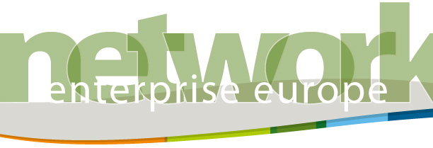

MODALITÀ DI PARTECIPAZIONE

La partecipazione agli incontri è gratuita, previa registrazione e compilazione del profilo aziendale (in lingua inglese) entro il 19 ottobre 2012, sul sito:
www.b2match.eu/ecomondo2012
Il profilo verrà pubblicato su apposito catalogo on-line.
L’agenda individuale degli incontri, sarà definita in base agli interlocutori prescelti sul catalogo online e alle preferenze di orario espresse dai partecipanti al momento della compilazione del profilo.
La invitiamo pertanto a cogliere quest’opportunità di interscambio, incontro e business.

SCADENZE

registrazione: venerdì 19 ottobre 2012

richiesta degli incontri: martedì 30 ottobre 2012

Servizi GRATUITI

biglietto di ingresso alla fiera Ecomondo 2012

interpretariato (solo se richiesto)

PER INFORMAZIONI E ASSISTENZA NELLA PROCEDURA DI REGISTRAZIONE

- Eurosportello – Camera di commercio di Ravenna
Paola Saiani, Tel 0544-481464, fax 0544-218731
e-mail: simpler@ra.camcom.it; paola.saiani@ra.camcom.it

